

**معاونت بهداشتی**

**بسته آموزشی**

**راهنما و دستورالعمل جامع**

**انجام معاینات سلامت شغلی توسط پزشکان خانواده**

**سال 1403**

مقدمه :

بر اساس ماده 92 قانون كار، انجام معاينات سلامت شغلي براي كليه شاغلين به صورت ساليانه الزامي است. لذا مركز سلامت محيط و كار جهت انجام اين گونه معاينات، آئين‌نامه‌ها و دستورالعمل‌هايي تدوين كرده است تا انجام اين معاينات در سراسر كشور به صورت يكسان باشد و كليه شاغلين تا حد امكان تحت پوشش اين معاينات قرار گيرند و در نهايت به هدف انجام اين معاينات يعني ارتقاي سطح سلامت شاغلين نزديک شويم.

بر اين اساس بسياري از محيط‌هاي كاري بويژه محيط‌هاي كار صنعتي به صورت دوره‌اي معاينات كارگران خود را زير نظر مراكز بهداشت دانشگاههاي علوم پزشكي انجام مي‌دهند. در اين ميان كارگاههاي كوچک (كمتر از 19 نفر) و بويژه كارگاههاي خويش فرما (از قبيل كشاورزان، دامداران و قاليبافان) در بسياري از استانها تحت پوشش معاينات سلامت شغلي قرار نمي‌گيرند. از سويي ديگر عدم توجه به شغل و علل شغلي بيماريها در بررسي بيماران مراجعه كننده سبب شده است بسياري از بيماريهاي شغلي تا مراحل انتهايي بدون تشخيص باقي مانده و با وجود ادامه مواجهه، درمانِ بيمار با مشكل روبرو باشد.

نظر به موارد فوق و با توجه به حضور پزشكان خانواده در مناطق روستايي و سياست افزايش تعداد پزشكان خانواده در شهرها ميتوان انجام بخشي از معاينات سلامت شغلي را پس از آموزش كافي بر عهده اين دسته از پزشكان قرار داد تا پوشش معاينات سلامت شغلي بويژه در مشاغل ذكرشده افزايش يابد. علاوه بر اين با تدوين معيارهايي جهت توجه به شغل هنگام بررسي بيماران و ارجاع بهنگام بيماران با شک به بيماري شغلي ميتواند در تشخيص زودهنگام بيماريهاي شغلي، ثبت و گزارش دهي اين بيماريها و در نهايت درمان آنها تاثير بسزايي داشته باشد.

-بیان مسأله:

همگام با توسعه صنعتي در كشور شاهد افزايش ميزان و انواع عوامل زيان آور محيط كار در شاغلين هستيم. اين عوامل مي‌توانند منجر به بيماري‌هايي در شاغلين شوند كه از آنها به عنوان بيماري‌هاي شغلي يا بيماري‌هاي مرتبط با كار ياد مي‌شود. در واقع عوامل زيان آور محيط كار ممكن است در شاغل بيماري ايجاد كنند و يا بيماري پيشين او را تشديد كنند. از ويژگي‌هاي قابل توجه بيماريهاي شغلي قابل پيشگيري بودن بسياري از آنهاست. يكي از انواع روشهاي پيشگيري تشخيص افراد مستعد به بيماري باليني و يا تشخيص زودهنگام بيماري ميباشد. از راههاي اين پيشگيري ميتوان به انجام منظم معاينات سلامت شغلي شامل معاينات بدو استخدام، دوره اي، بازگشت به كار، تناسب براي شغل و خروج از كار اشاره كرد.

معاينات سلامت شغلي از الزامات نظام مراقبت سلامت شغلي هستند كه اكنون توسط مراكز تخصصي (متخصصين) طب كار و پزشكان عمومي داراي كد معاينات سلامت شغلي ارائه مي‌شوند. انجام اين معاينات در صنايع و كارگاههاي بزرگ در كل كشور كم و بيش در حال انجام است. از شاغليني كه در اين زمينه خدمات كمتري گرفته‌اند ميتوان به شاغلين در بخش كشاورزي، دامداري، قاليبافي، ساختمان‌سازي و همچنين كارگاههاي كوچک و خانگي اشاره كرد كه با توجه به پراكندگي و همچنين عدم ثبات و يا ضعف بنيه مالي خدمات سلامت شغلي كمتر به آنها ارائه شده است. اين دستورالعمل نحوه انجام معاينات سلامت شغلي را در شاغلين برخي مشاغل و واحدهاي كاري و همچنين معيارهاي ارجاع بيماران مشكوک به ابتلا به بيماري شغلي را توسط پزشكان خانواده بيان ميكند.

اهداف:

هدف از تدوين اين دستورالعمل تعيين نحوه انجام معاينات سلامت شغلي از نوع بدو استخدام و دوره اي توسط پزشكان خانواده و تعيين چگونگي توجه به شغل در بررسي بيماران و معيارهاي ارجاع در موارد شک به بيماريهاي شغلي ميباشد.

-دامنه کاربرد:

كاربرد اين دستورالعمل صرفا در انجام معاينات بدو استخدام و دوره اي در برخي از مشاغل توسط پزشكان خانواده ميباشد و شامل ساير مشاغل يا گروههاي شغلي و همچنين ساير پزشكان اعم از عمومي و متخصص نمي‌شود.

اصطلاحات و تعاریف:

شاغل:

منظور از شاغل در اين دستورالعمل هر فردي است كه به صورت نيمه وقت يا تمام وقت به شغلي مشخص اشتغال داشته باشد.

-معاینات سلامت شغلی :

منظور از معاينات سلامت شغلي در اين دستورالعمل، ارزيابي سلامت شاغلين در زمان‌ها يا دوره‌هاي زماني مشخص به منظور كشف استعداد بيمار شدن و يا كشف زودهنگام بيماري و يا تناسب براي شغل در فرد شاغل است. اين ارزيابي‌ها شامل اقدامات پاراكلينيک از قبيل آزمايشات، اسپيرومتري و اوديومتري نيز ميشود. معاينات سلامت شغلي به انواع زير دسته بندي مي شوند.

-معاينات بدو استخدام:

اين معاينات پيش از شروع به كار شاغل به منظور تعيين سطح سلامت وي و همچنين تعيين توانايي انجام كار پيشنهادشده انجام مي‌شوند. قابل ذكر است در صورت تغيير شغل لازم است اين معاينات براي شغل جديد تكرار شوند.

معاينات دوره ای:

اين معاينات به منظور تعيين سطح سلامت شاغل و همچنين تشخيص زود هنگام بيماري شغلي در فواصل مشخص (حداقل ساليانه) انجام مي‌شوند.

-واحد کاری:

منظور از واحدهاي كاري در اين دستورالعمل كارگاههاي داري كمتر از 19 نفر شاغل، كارگاههاي قاليبافي، كارگاههاي كشاورزي،كارگاه‌هاي ساختماني و كليه كارگاههاي خانگي ميباشد

منظور از كارگاههای قاليبافي كارگاههای بافت قالي، گليم، جاجيم، زيلو، و ساير مواد بافتني ميباشد. اين كارگاهها شامل كارخانه‌های نساجي نمي‌باشد

منظور از كارگاههای كشاورزی كليه مزارع، باغها، و گلخانه‌ها ميباشد.

منظور از كارگاههای ساختماني كليه كارگاه‌های ساختمانيِ شخصي است و شامل كارگاه‌های پيمانکاری و يا كارگاه‌های ساختماني وابسته به ساير صنايع نمي‌باشد

-پزشک خانواده:

منظور از پزشک خانواده در اين دستورالعمل فردي است كه داراي مدرک دكتراي حرفه‌اي پزشكي عمومي و مجوز معتبر كار پزشكي است و در نخستين سطح خدمات، عهده دار خدمات پزشكي سطح اول است. پزشک خانواده، بيمار را در سيستم ارجاع قرار ميدهد و او را از بدو ورود به سيستم تا پايان درمان و مراقبت‌هاي پس از درمان تحت نظر خود دارد.

منظور از ارجاع:

در اين دستورالعمل نظامي است كه بر اساس آن، فرد شاغل به منظور دريافت خدمات بهداشتي و درماني به پزشک خانواده مراجعه ميكند و در صورت شک به وجود بيماري شغلي به متخصصين طب كار ارجاع ميشود

-بیماری شغلی:

منظور از بيماري شغلي در اين دستورالعمل بيماريهاي است كه در اثر مواجهات موجود در محيط كار ايجاد و يا تشديد شود

پرونده پزشکی شاغل:

منظور از پرونده پزشكي شاغل در اين دستورالعمل پرونده پزشكي شاغل مصوب مركز سلامت وزارت بهداشت، درمان و آموزش پزشكي است كه بايد در هر گونه معاينات سلامت شغلي براي شاغل تكميل شود.

انجام معاینات سلامت شغلی:

**كليات**

پزشكان خانواده ميتوانند معاينات سلامت شغلي از نوع معاينات بدو استخدام، و دوره اي را در واحدهاي كاري ذكر شده در اين دستورالعمل با رعايت قوانين مصوب وزارت بهداشت انجام و نتايج آن را به مراكز بهداشتي – درماني ارائه دهند.

-انجام معاينات سلامت شغلي توسط پزشکان خانواده نياز به شركت در فراخوان و دريافت كد معاينات سلامت شغلي از معاونت بهداشتي دانشگاه/دانشکده مربوط ندارد. اما لازم است مجوز انجام معاينات سلامت شغلي توسط مركز بهداشت شهرستان مربوط صادر شود.

پزشکان خانواده مي توانند صرفا در حوزه فعاليتشان كه توسط مراكز بهداشتي – درماني مشخص شده به انجام معاينات سلامت شغلي بپردازند.

-پزشک خانواده بايد پيش از آغاز معاينه، گزارش بهداشت حرفه‌ای محيط كار فرد را اخذ كرده و در معاينه مد نظر قرار دهد.

در صورتي كه واحد كاري گزارش بهداشت حرفه‌ای نداشته باشد لازم است پزشک خانواده با همراهي كارشناس بهداشت حرفه‌ای مركز بهداشت/خانه بهداشت پس از بازديد از محيط كار فرم بهداشت حرفه‌ای شغل را تكميل نمايد.

پزشک خانواده موظف است آزمايشات پاراكلينيک مورد نياز هر شاغل را با توجه به مواجهات محيط كار درخواست و پيگيری نمايد تا از طريق مراكز مجاز انجام شوند

-در صورت نياز به انجام آزمون عملکرد ريه (اسپيرومتری) و يا شنوايي سنجي (اوديومتری(، لازم است اين آزمونها توسط افراد يا مراكز مجاز انجام و تفسير شوند.

-براي تمامي افرادي كه بر اساس اين دستورالعمل مورد معاينه قرار مي گيرند، بايد پرونده پزشكي شاغل مصوب مركز سلامت محيط و كارِ وزارت بهداشت، درمان و آموزش پزشكي تشكيل گردد

-محل نگهداري پرونده پزشكي شاغل براي كارگاههاي خانگي در پرونده خانوار موجود در خانه بهداشت/مركز بهداشتي – درماني و براي كارگاههاي غيرخانگي در پرونده كارگاه موجود در خانه بهداشت/ مركز بهداشتي – درماني مي باشد.

-مسئوليت تكميل پرونده پزشكي شاغل بر عهده پزشک خانواده است و لازم است پس از ابراز نظر نهايي در مورد شغل، آن را ممهور به مهر نظام پزشكي خود كند

-پزشک خانواده موظف است در مواردي كه در معاينات سلامت شغلي بر اساس معيارهاي ارجاع (پيوست 6 معيارهاي ارجاع بيماران مشكوک به بيماري شغلي) احتمال بيماري شغلي در شاغل وجود داشته باشد، وي را بر اساس فرم ارجاع موجود در پيوست 7( فرم ارجاع شاغلين) براي اقدامات تخصصي به متخصصين طب كار ارجاع نمايد لازم است پرونده افرادي كه ارجاع مي شوند پس از بازگشتِ پاسخ ارجاع و بر اساس آن تكميل شود

-پزشكان خانواده موظف اند فهرست شاغلين نيازمند ارجاع را پس از اتمام معاينات واحد كاري به مركز بهداشتي – درماني ارائه نمايند و پس از ارجاعِ شاغل، فرم گزارش دهي بيماري هاي شغلي مخصوص پزشک خانواده موجود در پيوست 5 را بر اساس پاسخ ارجاع مطابق دستور العمل هاي صادره ازوزارت بهداشت، درمان و آموزش پزشكي هر 6 ماه يک بار تكميل و ارسال نمايند.

-اطلاعات و نتايج معاينات بعمل آمده بايد بر اساس نظام جامع آماری سلامت شغلي در فرم های مصوب از طرف وزارت بهداشت، درمان و آموزش پزشکي ثبت و در پرونده پزشکي فرد معاينه شده قرار داده شود.

-نحوه انجام معاينات سلامت شغلي در كارگاههای زير 19 نفر و كارگاههای خانگي

-جهت انجام معاينات سلامت شغلي در كارگاههاي زير 19 نفر و كارگاههاي خانگي لازم است مراحل زير طي شود 1) بازديد از محل كار

2)تعيين مواجهات اصلي موجود در محيط كار به ازاي هر كارگر يا هر ايستگاه كاري

3) طراحي معاينه و آزمونهاي پاراكلينيک مورد نياز براي هر كارگر با توجه به مواجهات اصلي شغل

4) انجام معاينه و هماهنگي جهت انجام آزمونهاي پاراكلينيک در محل واحد كاري

**تبصره:** در صورت عدم وجود امكان انجام معاينات در واحد كاري مي توان از كارگران واحد كاري دعوت نمود تا در محل مركز بهداشت/خانه بهداشت معايناتشان انجام شود

5) تكميل فرم پرونده پزشكي شاغل مصوب مركز سلامت محيط و كار وزارت بهداشت در مورد هر كارگر

6) ارجاع كارگران در صورت نياز

7) ارائه نظر نهايي در مورد اشتغال به كار كارگر تبصره: در صورت شک به بيماري شغلي لازم است پيش از اعلام نظر نهايي كارگر جهت بررسي بيشتر به متخصص طب كار ارجاع شود.

-نحوه انجام معاينات سلامت شغلي در شغل كشاورزی :

-معاينات سلامت شغلي كشاورزان با توجه به مواجهات اصلي اين شغل كه در پيوست 9 بيان شده، انجام مي شود. -ساير مراحل مانند كارگاههاي زير 19 نفر انجام خواهد شد

-لازم است پزشكان خانواده پيش از انجام معاينات به تنوع وظايف كاركنان اين كارگاهها توجه داشته باشند. كاركنان اين كارگاهها ممكن است به شغل كشاورزي(دستي يا مكانيكي(، دامپروري، گلخانه داري، يا باغباني اشتغال داشته باشند. مواجهات شغلي مشاغل فوق با يكديگر متفاوت است.

-نحوه انجام معاينات سلامت شغلي در شغل قاليبافي :

-معاينات سلامت شغلي قاليبافان با توجه به مواجهات اصلي اين شغل كه در پيوست 3 بيان شده، انجام مي شود.

-ساير مراحل مانند كارگاههاي زير 19 نفر انجام خواهد شد

-لازم است پزشكان خانواده پيش از انجام معاينات به تنوع وظايف كاركنان اين كارگاهها توجه داشته باشند.

كاركنان اين كارگاهها ممكن است به شغل قالي بافي، گليم بافي، جاجيم بافي، نمدمالي، زيلوبافي، ترمه دوزي و پته دوزي اشتغال داشته باشند. مواجهات شغلي هر يک از اين مشاغل متفاوت است.

نحوه انجام معاينات سلامت شغلي در كارگاههای ساختماني:

-معاينات سلامت شغلي كارگران ساختماني با توجه به مواجهات اصلي اين شغل كه در پيوست 4 بيان شده، انجام مي شود.

-ساير مراحل مانند كارگاههای زير 19 نفر انجام خواهد شد

-لازم است پزشکان خانواده پيش از انجام معاينات به تنوع وظايف كاركنان اين كارگاهها توجه داشته باشند. كاركنان اين كارگاهها ممکن است به شغل بنايي، نجاری، نقاشي، گچ كاری، سيمان كاری، بناكاری، سنگ كاری، سراميک كاری، برق كاری، لوله كشي، يا آهنگری اشتغال داشته باشند. مواجهات شغلي مشاغل فوق با يکديگر متفاوت است.

-ارجاع بیماران:

پزشكان خانواده موظف‌اند هنگام بررسي كليه بيماران مراجعه كننده كه شاغل هستند و يا در گذشته شاغل بوده‌اند، به علل شغليِ بيماريها نيز توجه كرده و در صورت شک به بيماريِ شغلي نسبت به ارجاع افراد ذكر شده بر اساس فرم ارجاع (پيوست 6 )به متخصصين طب كار اقدام نمايند

-لازم است پزشکان خانواده فرم شرح حال شغلي ( پيوست 1 )را برای كليه بيماران شاغل تکميل كنند و آن را در پرونده بيمار نگه دارند

-ارجاع بيماران بر اساس معيارهای ارجاع بيماری شغلي ( پيوست 5 )به متخصصين طب كار انجام ميشود

-وظيفه پيگيری بيماران ارجاع شده و نظارت بر رعايت موارد توصيه شده پس از ارجاع بر عهده پزشک خانواده است.

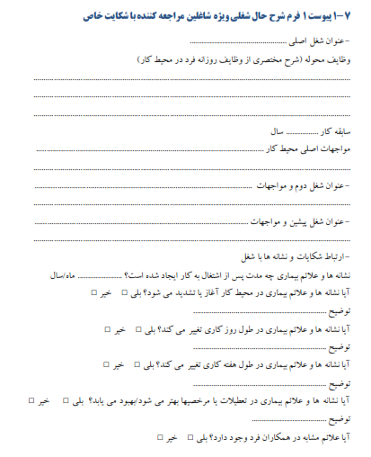

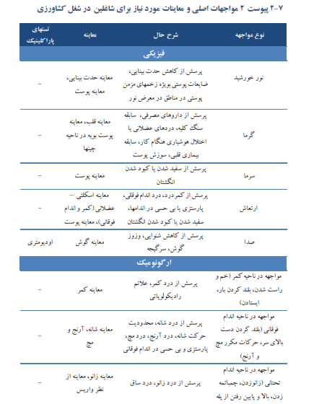

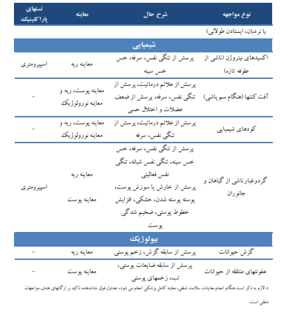

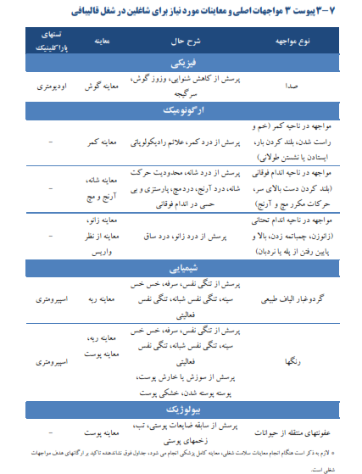

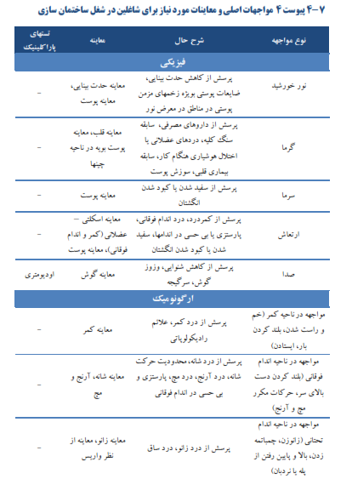

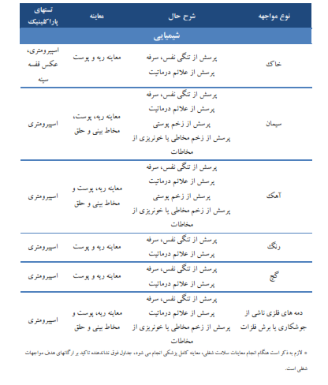

پیوست 5 معیارهای ارجاع بیماران مشکوک به بیماری شغلی

بيماري شغلي به بيماري گفته مي‌شود كه در اثر عوامل موجود در محيط كار ايجاد يا تشديد مي‌شود. تشخيص ارتباط نشانه‌ها، علائم و بيماريها با مواجهات شغلي اهميت بسزايي در پيشگيري از بيماري، پيشگيري از عوارض بيماري و درمان بيماري دارد. در صورت عدم توجه به شغل به عنوان عامل ايجادكننده بيماري بسياري از بيماريها قابل درمان نخواهند بود. بنابراين توجه به شغل هنگام بررسي يک بيمار يا فرد شاغل (در هنگام انجام معاينات سلامت شغلي) و ارجاع بيماران با يافته هايي كه شک به وجود بيماري شغلي را به وجود مي‌آورد، در پيش آگهي بيماري و همچنين نحوه درمان آن تاثير غيرقابل انكاري دارد. جداول صفحات بعد معيارهايي را بيان مي‌كند كه بر اساس آنها احتمال وجود بيماري شغلي مطرح مي شود. بنابراين مشاهده هركدام از اين معيارها (در شرح حال، معاينه و يا اقدامات پاراكلينيک) ارجاع فرد به سطح بعديِ ارائه خدمات (مراكز تخصصي طب كار) را ايجاب مي‌كند. جدول 5-9 نشاندهنده معيارهاي ارجاع بر اساس يافته هاي به دست آمده از شرح حال، جدول 5-9 بر اساس يافته هاي به دست آمده از معاينه باليني و جدول 5 -3 ارجاع بر اساس بيماري تشخيص داده شده است.

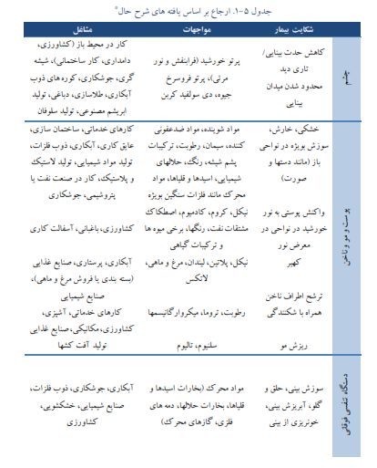

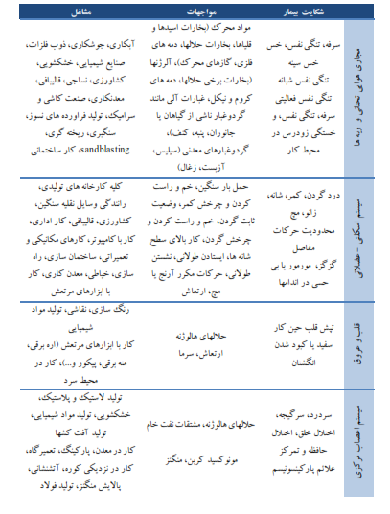

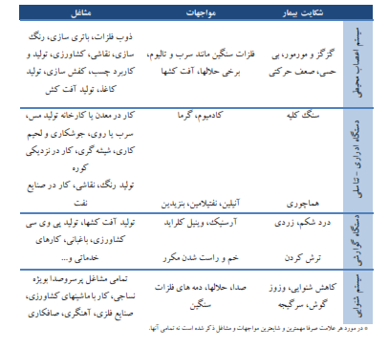

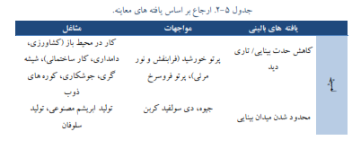

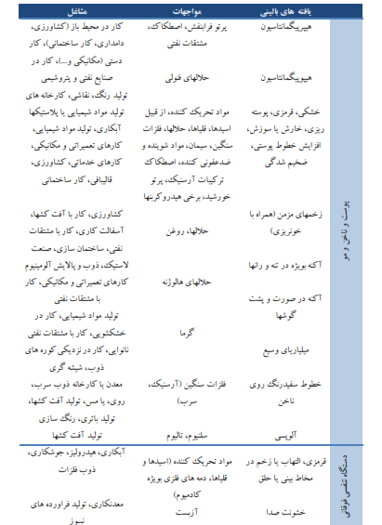

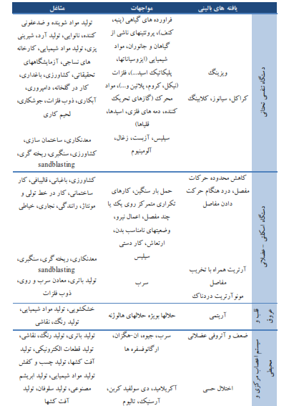

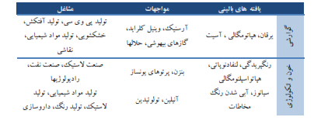

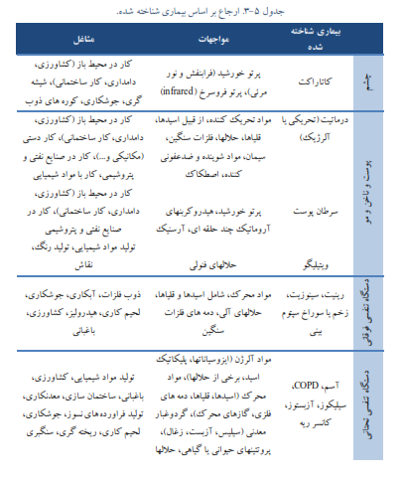

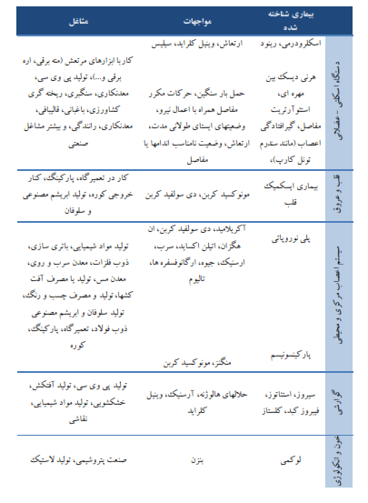

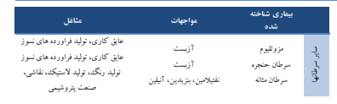

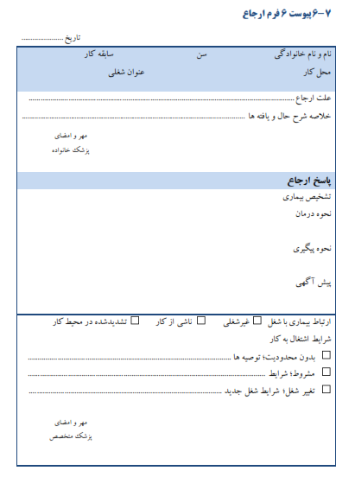

.

پیوست 7 فرم گزارش دهی بیماریهای شغلی شاغلین در شغل کشاورزی/ قالیبافی/ ساختمان سازی/ سایر مشاغل:

در مورد ثبت و گزارش دهي بيماريهاي شغلي در شغل كشاورزي،قالیبافی،گلیم بافی،جاجیم بافی،نمد مالی،گلدوزی،ساختمان سازی و سایر مشاغل ..... است. الزم است فرم توسط پزشک خانواده مسئول معاينات به دقت تكميل و در انتها مهر و امضا شود. قابل ذكر است تكميل اين فرم پس از ارجاع شاغلين و دريافت پاسخ ارجاع انجام مي شود.

